


实 验 报 告

(2023—2024学年第2学期）

课程名称 《计算机网络应用》
专业班级 专升本电信23
学 号 ZB2305010116
姓 名 姜 勇

实验项目 | 实验三 交换机STP基本配置
实验时间 | 2024年4月19日 | 实验地点 | 信息与通信工程基础实验室（EDA技术实验室）
- 实验目的
1. 理解链路中的环路问题。
2. 理解生成树的工作协议。
- 实验环境
Cisco Packet Tracer模拟软件
- 实验步骤
1、实验拓扑图如下所示。

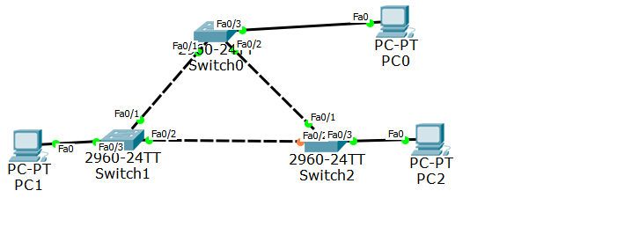
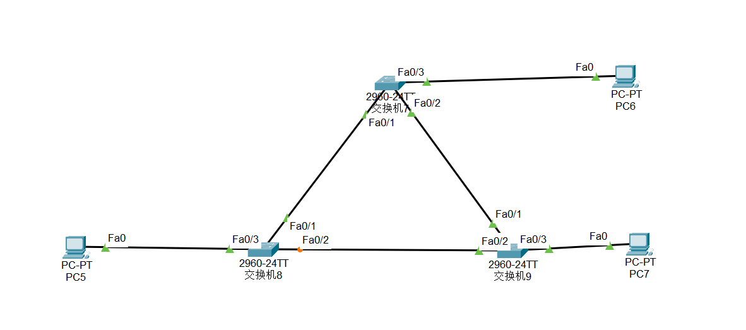
图 1 PC1、PC2、PC3和交换机连接的端口信息
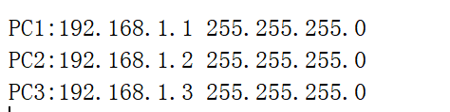
图 2 PC1、PC2、PC3的IP地址、子网掩码及网关信息
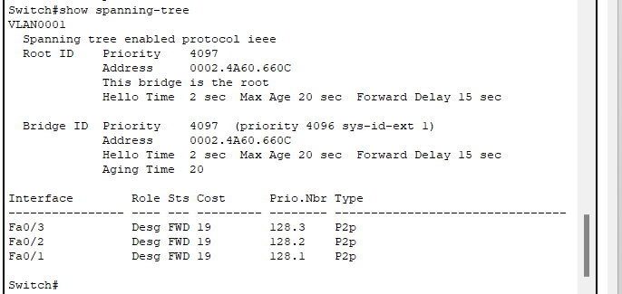
图 3 选举交换机1为主根桥，查看了生成树协议的状态和配置信息
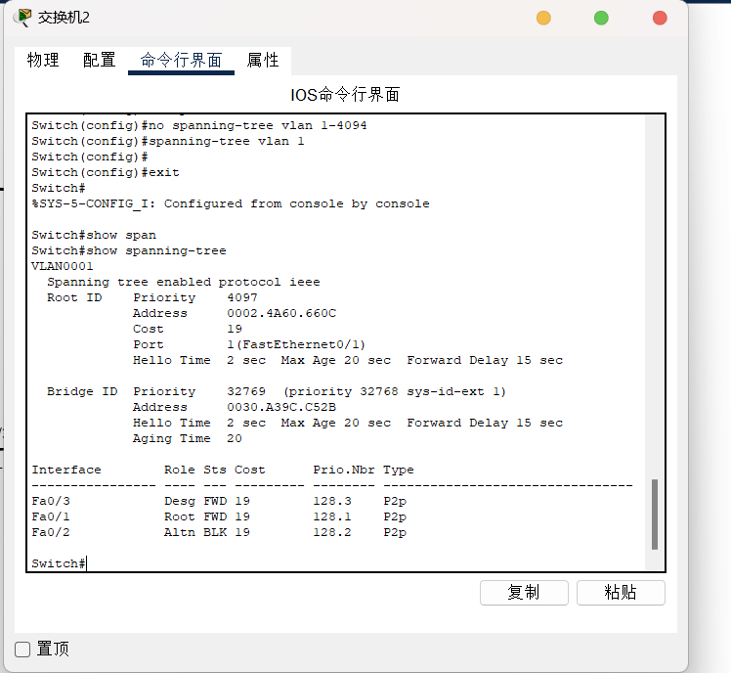
图 4 查看了交换机2的信息，发现该交换机的根桥ID是由优先级4097和其MAC地址组成，fa0/1为连接主根桥的端口，fa0/2为阻塞
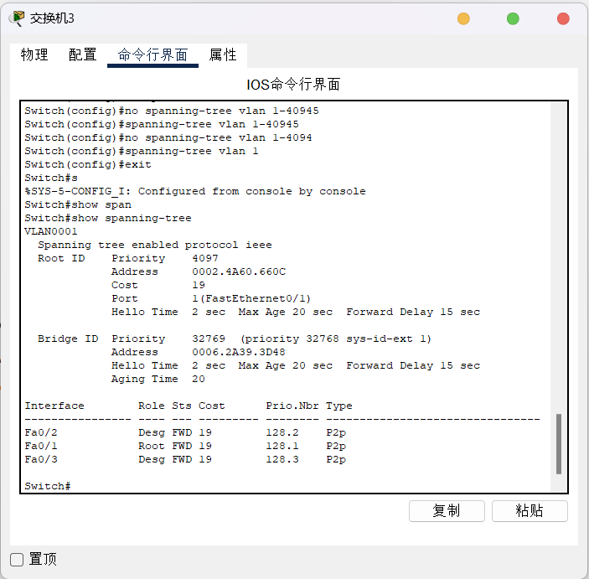
图 5 查看了交换机3的信息，根桥的端口是fa0/1，两个指定端口fa0/2，fa0/3
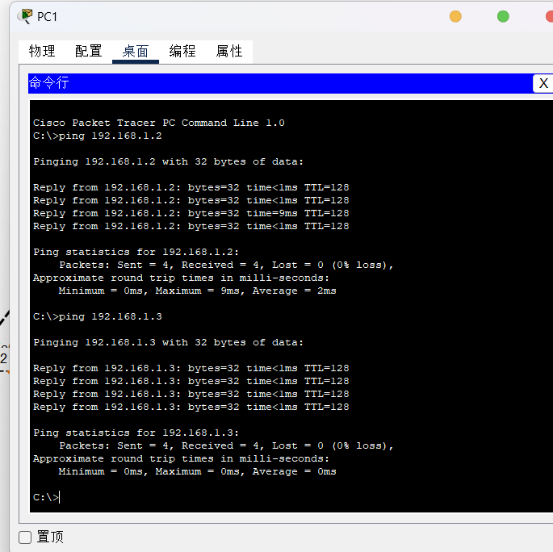
图 6 置前测试PC1ping PC2,PC3发现能够ping通，连通性好
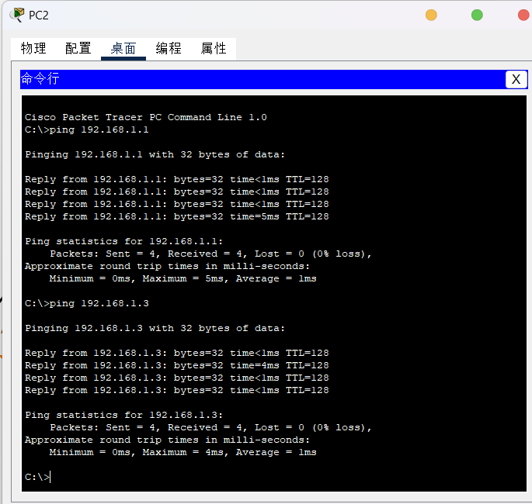
图 7 配置前测试PC2ping PC1,PC3发现能够ping通，连通性好
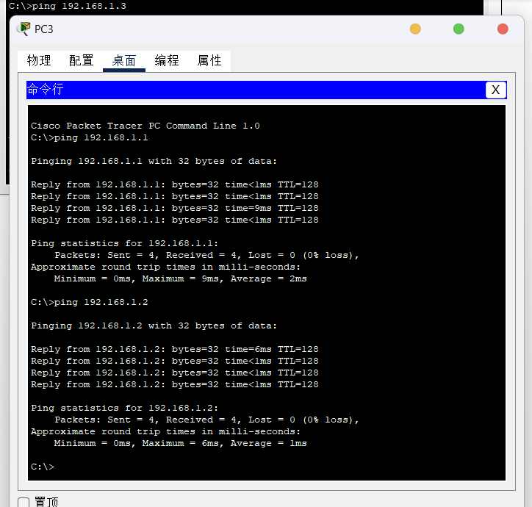
图 8 配置前测试PC3ping PC1,PC2发现能够ping通，连通性好
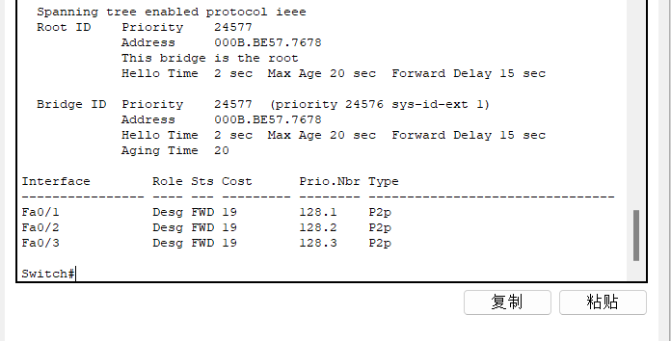
图 9 将交换机1设置为根节点，查看的生成树信息发现优先级为24577
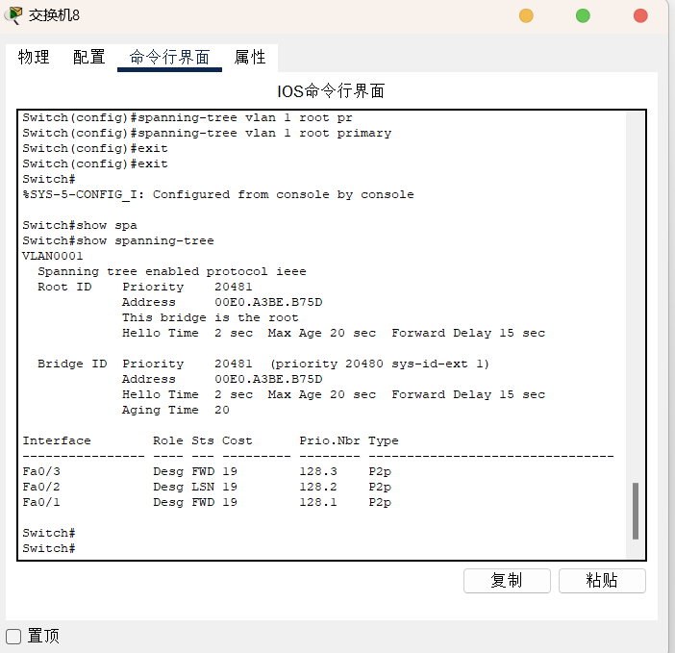
图 10 将交换机2设置为根节点，查看的生成树信息发现优先级为20481，因为手动调整了交换机的优先级，发现优先级发生了变化
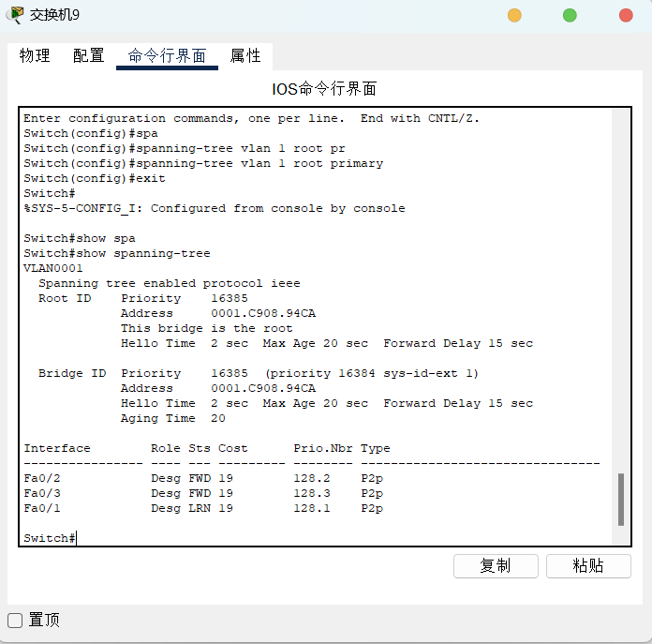
图 11 将交换机3设置为根节点，查看的生成树信息发现优先级为16385，因为手动调整了交换机的优先级，发现优先级发生了变化
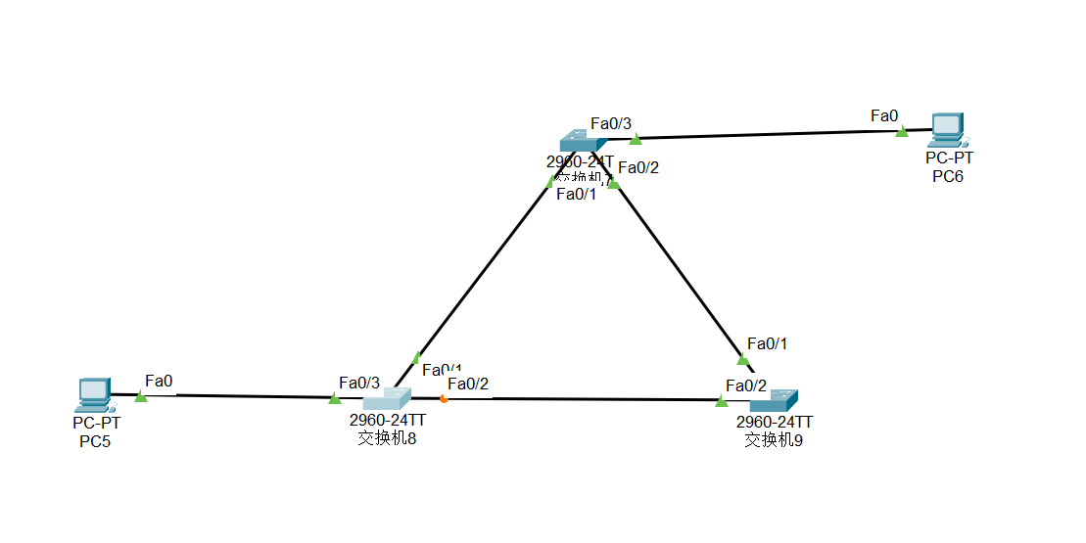
图 12 堵塞端口，查看备用端口是否开启
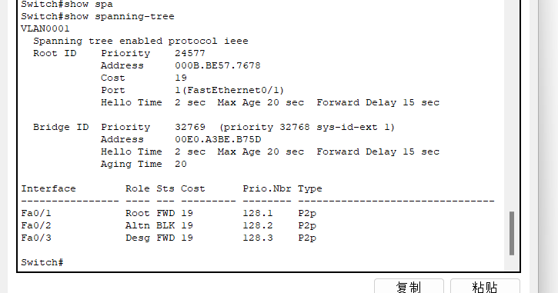
图 13 查看了交换机2当前端口的信息，发现fa0/2是备用端口，阻塞端口
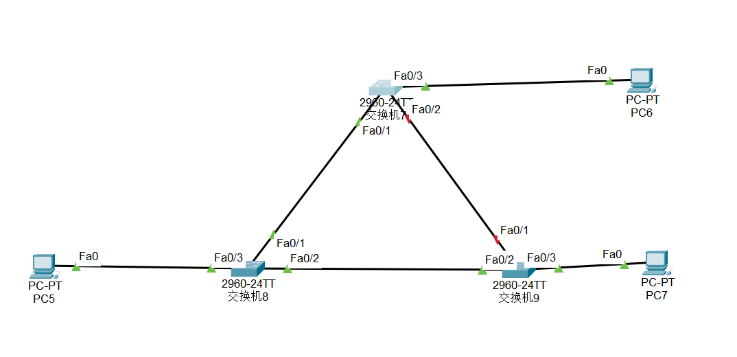
图 14 当关闭一个路由的接口时，备用端口可以迅速转变为指定端口进行通信
- 总结
在实验中对STP的重要性有了更深刻的认识，并学会了如何配置交换机以确保网络稳定性。STP的作用不仅在于防止网络环路，还在于当网络出现故障时自动进行恢复，这对于维护一个可靠的网络至关重要。
通过配置交换机的优先级，可以确定根交换机，从而协调整个网络的拓扑结构。同时，学习如何调整端口状态，使得交换机在不同情况下可以正确地转发数据，进一步保障了网络的稳定性。在面对网络故障时，STP能够快速重新计算拓扑，并选择新的路径，确保数据的顺利传输。
通过这些实验，不仅加深了对STP的理解，还掌握了一些关键的网络管理技能，这对于今后的网络维护工作将会大有裨益。

实验成绩评定表
序号 | 考核项目 | 分值分布 | 成绩
1 | 出勤与纪律情况 | 10 | `
2 | 实验任务完成情况 | 40
3 | 实验报告质量 | 50
总分
指导教师签字
备注：考核项目及分值分布应依据教学大纲确定。

